Niveles de organización de la materia.
- Nivel químico/molecular: comprende los átomos y las partículas subatómicas (electrones, protones y neutrones), las unidades de materia más pequeñas que participan en reacciones químicas, y también las moléculas, formadas por la unión de dos o más átomos.
- Nivel celular. Las moléculas se combinan entre sí para formar células, las unidades estructurales y funcionales básicas de un organismo, que están compuestas por sustancias químicas.
- Nivel tisular. Los tejidos son grupos de células que trabajan en conjunto para cumplir una determinada función.
- Nivel de órganos. Los órganos son estructuras compuestas por dos o más tipos distintos de tejidos; poseen funciones específicas y suelen tener una forma característica.
- Nivel de sistemas. Un sistema está formado por órganos relacionados entre sí con una función común. A veces, un mismo órgano forma parte de más de un sistema.
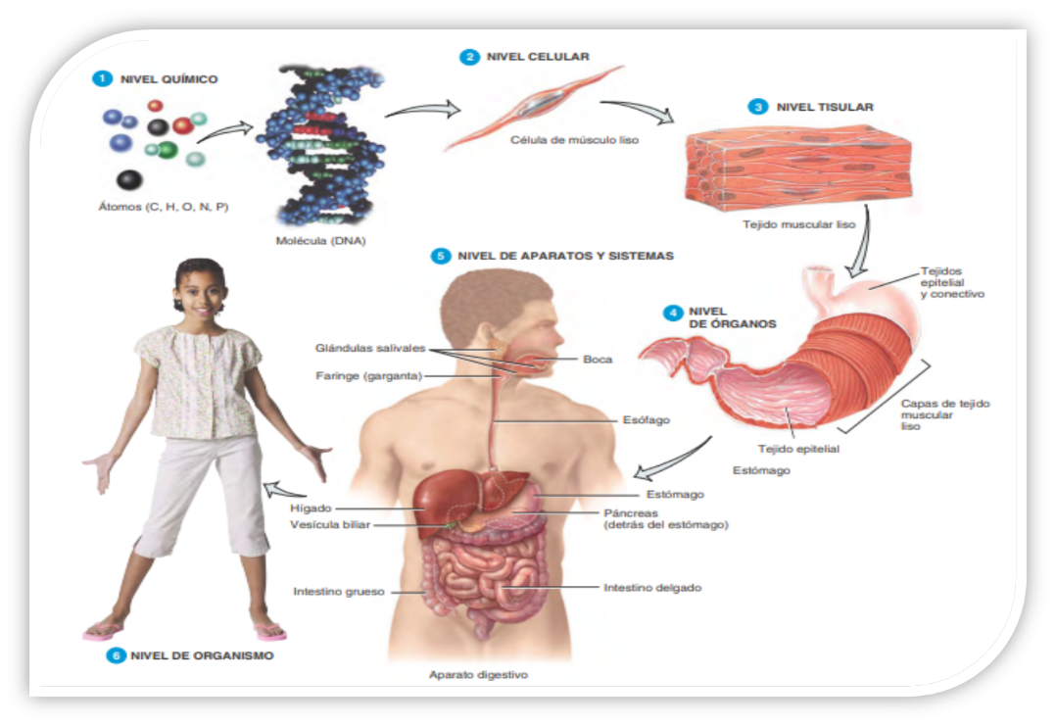
- Nivel de organismo. Un organismo, es cualquier ser vivo. Todas las partes del cuerpo humano que funcionan en conjunto constituyen el organismo.

Biomoléculas
Las biomoléculas son compuestos químicos que forman la materia viva de todos los seres vivos. Resultan de la unión de elementos químicos a través de enlaces, en los cuales el más común es el enlace covalente, en el cual los elementos comparten electrones.
Las biomoléculas se dividen en cuatro grupos: hidratos de carbono, lípidos, proteínas y ácidos nucleicos.
Los hidratos de carbono están compuestos por Carbono, Hidrogeno y Oxígeno. Se combinan de diferentes maneras formando monosacáridos (un solo hidrato de carbono), disacáridos (dos hidratos de carbono) o polisacáridos (muchos hidratos de carbono).
Algunas de sus funciones principales son:
- Fuente de energía: en las mitocondrias se transforma la glucosa. La energía contenida en las uniones entre los átomos de glucosa es liberada y aprovechada por el organismo. Se almacena como glucógeno en las células del hígado y en los músculos.
- Estructural: forman parte de algunas estructuras de nuestro organismo. Por ejemplo, en la membrana celular.
Algunos ejemplos de hidratos de carbono son:
- La glucosa que circula por nuestra sangre.
- La fructosa, es el azúcar que se encuentra en las frutas.
- Sacarosa, es el azúcar que consumimos normalmente.
- Lactosa, es el azúcar de la leche.
- Almidón, que se forma a través del proceso de fotosíntesis.
- Glucógeno, es la forma en que los animales almacenan la glucosa en el organismo.
Los hidratos de carbono llegan a las células de nuestro cuerpo por digestión y absorción de los alimentos que consumimos.
Algunos alimentos en los que se encuentran los hidratos de carbono son las frutas, los dulces, el pan, los fideos, la leche, etc.
Otro grupo de biomoléculas son los lípidos. Están compuestos también por carbono, hidrogeno y oxígeno, pero combinados de manera diferente a los hidratos de carbono. En algunos lípidos también se encuentran elementos como nitrógeno y fósforo.
Algunas funciones de los lípidos son:
- Estructural: se encuentran en la membrana celular.
- Reserva de energía: cuando en el organismo se agotan los carbohidratos empiezas a degradarse las grasas.
- Se acumulan alrededor de determinados órganos y actúan como protección.
- Se acumulan debajo de la piel y actúan como aislantes térmicos.
- Inciden en la regulación y comunicación celular, algunos de ellos son hormonas o vitaminas.
Los lípidos ingresan al organismo también por la alimentación diaria, se digieren y son absorbidos hasta llegar a las células a través de la sangre. Se encuentran en los aceites, carne, lácteos, etc.
El tercer grupo de biomoléculas son las proteínas. Están compuestas por carbono, hidrógeno, oxígeno y nitrógeno también en algunos casos contiene azufre, hierro, fósforo, zinc, iodo.
Las proteínas están compuestas por la unión de aminoácidos que pueden formar grandes moléculas.
Algunas funciones de las proteínas son:
- Estructurales: forman el marco estructural de muchas partes del cuerpo. Ejemplos son: colágeno y queratina.
- Reguladoras: hormonas que regulan diversos procesos como el crecimiento y el desarrollo. Un ejemplo es la insulina.
- Son contráctiles porque permiten el movimiento de los músculos.
- Inmunológicas: comprenden las respuestas que protegen al cuerpo. Ejemplos son los anticuerpos.
- De transporte: transportan sustancias vitales en el organismo. Un ejemplo es la hemoglobina.
- Función catalítica: regulan reacciones bioquímicas que ocurren en el organismo, a través de las enzimas.
Una enzima es un catalizador biológico que actúa regulando reacciones en el organismo. Si no existieran, muchos procesos tardarían horas en realizarse. Por ejemplo, la digestión de los alimentos. Las células regulan su acción, pueden activarlas o inhibirlas según se necesite en el organismo.
Ingresan al organismo a través de la alimentación, se digieren y son absorbidas hasta llegar a las células a través de la sangre.
Alimentos que contienen proteínas pueden ser: carne, huevo, leche, quesos, cereales y legumbres.
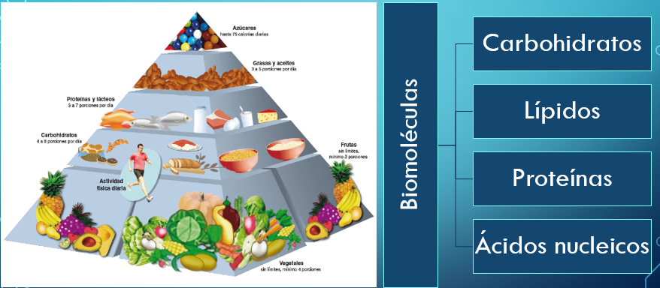
El último grupo de biomoléculas son los ácidos nucleicos. Son sintetizados por el organismo y cumplen funciones muy importantes. El ADN es el portador de la información genética y ARN participa en la síntesis de proteínas, proceso por el cual se transcribe y traduce la información genética.

